Федеральное государственное автономное образовательное учреждение высшего образования «Национальный исследовательский университет ИТМО»
Факультет Программной Инженерии и Компьютерной Техники
Лабораторная работа по основам профессиональной деятельности №1
Вариант 1512
Выполнил: Снагин Станислав Максимович
Проверил: Блохина Елена Николаевна
Группа: Р3115
Санкт Петербург 2024 г.
Содержание
Задания и цели работы 3
Задания 3
Основные этапы вычисления 4
Задание 1 4
Задание 2 6
Задание 3 7
Часть 1 7
Решение 7
Проверка 7
Часть 2 7
Решение 7
Проверка 7
Часть 3 8
Решение 8
Проверка 8
Часть 4 9
Решение 9
Проверка 9
Часть 5 9
Решение 9
Проверка 9
Часть 6 10
Решение 10
Проверка 10
Часть 7 10
Решение 10
Проверка 10
Дерево каталогов 11
Исходное дерево каталогов 11
Задание 4 12
Часть 1 12
Команда и результат 12
Часть 2 12
Команда и результат 12
Часть 3 12
Команда и результат 12
Часть 4 13
Команда и результат 13
Часть 5 13
Команда и результат 13
Часть 6 13
Команда и результат 13
Задание 5 14
Заключение 15

Задания и цели работы
Целью данной работы является знакомство с основными командами ОС UNIX и их семействам, с некоторыми командами интерпретатора shell, с настройками прав доступа к файлам и папкам пользователям, группам, иным лицам.

Задания
*Дерево каталогов и содержимое файлов представлено в разделе «Дерево Каталогов. Исходное дерево каталогов»
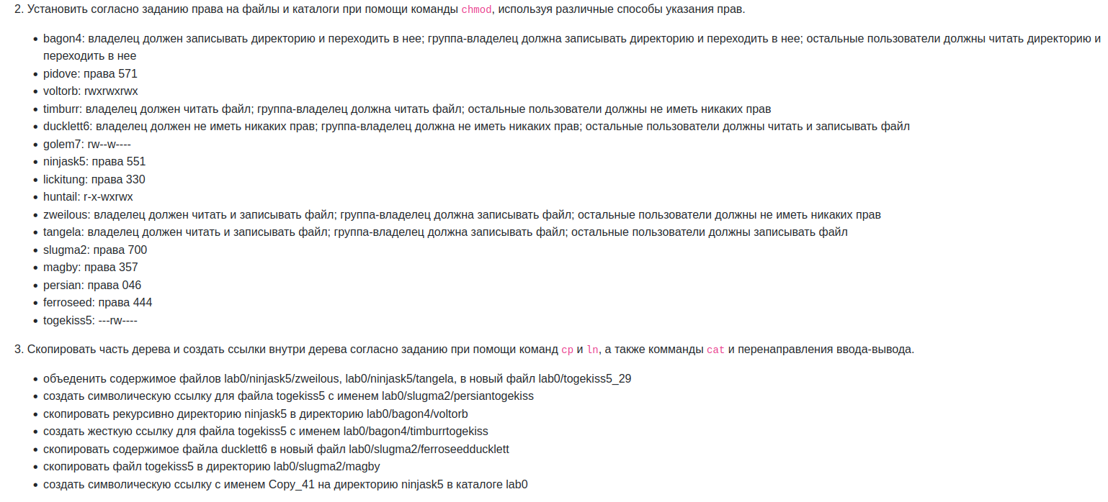
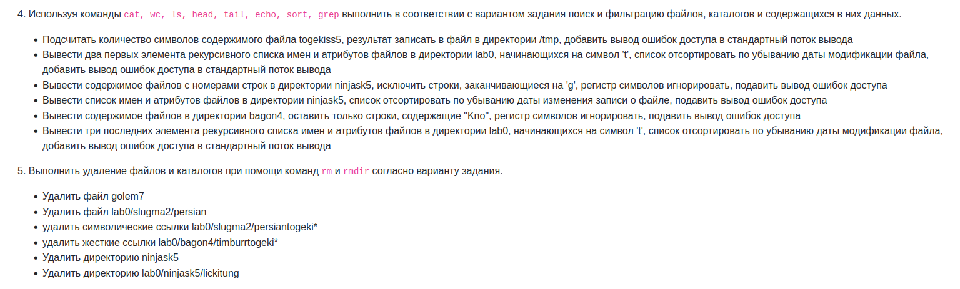

Основные этапы вычисления

Задание 1
Файл «shell_task_1.sh»:
#!/bin/sh

echo "TASK 1"

cd ~

mkdir lab0
cd lab0

# DIR lab0
# Creating internal data

mkdir bagon4
touch ducklett6
touch golem7
mkdir ninjask5
mkdir slugma2
touch togekiss5

# bagon4

mkdir bagon4/pidove
mkdir bagon4/voltorb
touch bagon4/timburr

# ninjask5

mkdir ninjask5/lickitung
mkdir ninjask5/huntail
touch ninjask5/zweilous
touch ninjask5/tangela

# slugma2

mkdir slugma2/magby
touch slugma2/persian
touch slugma2/ferroseed

echo "WRITING CONTENTS TO FILES..."

# timburr
cat > bagon4/timburr <<'EOF'
Возможности Overland=6 Surface=4 Jump=4 Power=4
Intelligence=2
EOF

# ducklett6
cat > ducklett6 <<'EOF'
Способности Water Gun Water Sport Defog
Wing Attack Water Pulse Aerial Ace Bubblebeam Featherdance Aqua Ring
Air Slash Roost Rain Dance Tailwind Brave Bird Hurricane
EOF

# golem7
cat > golem7 <<'EOF'
Тип
покемона ROCK GROUND
EOF

# zweilous
cat > ninjask5/zweilous <<'EOF'
Способности Focus Energy Bite
Headbutt Dragonbreath Roar Crunch Slam Dragon Pulse Work Up Dragon
Rush Body Slam Scary Face Hyper Voice Outrage
EOF

# tangela
cat > ninjask5/tangela <<'EOF'
Ходы
Ancientpower Bind Body Slam Bullet Seed Double-Edge Endeavor Giga
Drain Knock Off Pain Split Seed Bomb Shock Wave Sleep Talk Snore
Synthesis Worry Seed
EOF

# persian
cat > slugma2/persian <<'EOF'
Ходы Body Slam Covet Dark Pulse Defense
Curl Double-Edge Fake Out Foul Play Gunk Shot Hyper Voice Icy Wind
Iron Tail Knock Off Last Resort Mud-Slap Pay Day Seed Bomb Shock Wave
Sleep Talk Snatch Snore Spite Swift Switcheroo Uproar Water
Pulse
EOF

#ferroseed
cat > slugma2/ferroseed <<'EOF'
Живёт Cave Mountain
EOF

#togekiss5
cat > togekiss5 <<'EOF'
Возможности
Overland=5 Surface=6 Sky=14 Jump=5 Power3=0 Intelligence=4 Aura=0
Guster=0
EOF

Задание 2
Файл «shell_task_2.sh»:
#!/bin/sh

echo "TASK 2"

echo "SETTING PRIVLEGES..."

cd ~/lab0/

# DIR lab0
# Setting privledges to internal files/directories:

# bagon4:

chmod 571 bagon4/pidove
chmod a=rwx bagon4/voltorb
chmod 440 bagon4/timburr
chmod 775 bagon4

# ducklett6:

chmod 006 ducklett6

# golem7

chmod u=rw,g=w,o-rwx golem7

# ninjask5

chmod 330 ninjask5/lickitung
chmod u=rx,g=wx,o=rwx ninjask5/huntail
chmod 620 ninjask5/zweilous
chmod u=rw,go=w ninjask5/tangela
chmod 551 ninjask5

# slugma2

chmod 357 slugma2/magby
chmod 046 slugma2/persian
chmod 444 slugma2/ferroseed
chmod 700 slugma2

# togekiss5

chmod uo=,g=rw togekiss5

Задание 3

Часть 1
Требуется объеденить содержимое файлов lab0/ninjask5/zweilous, lab0/ninjask5/tangela, в новый файл lab0/togekiss5_29

Решение
По умолчанию у нас есть права доступа на чтение двух файлов. Сразу выполняем скрипт:

Проверка
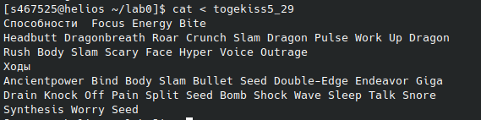

Часть 2
Требуется создать символическую ссылку для файла togekiss5 с именем lab0/slugma2/persiantogekiss

Решение
По умолчанию у нас есть права доступа на чтение двух файлов. Сразу выполняем скрипт:

Проверка
Наличие символической ссылки
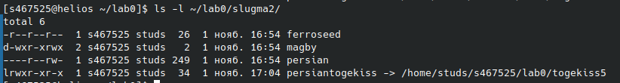
Содержимое по ссылке (требуются права на чтение)

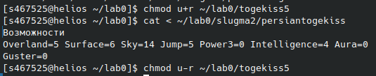
Часть 3
Требуется скопировать рекурсивно директорию ninjask5 в директорию lab0/bagon4/voltorb

Решение
Прежде необходимо выдать права на чтение ~/lab0/ninjask5/lickitung/, потом убрать в исходной и получившейся директории

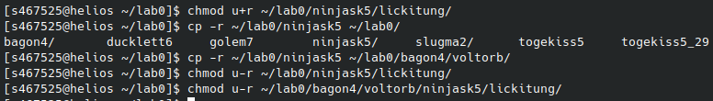
Проверка
Проверяем рекурсивно наличие всех директорий и прав. Они должны совпадать с теми, что в списке. Чтобы не было в конце Premission Denied, выполните проверку до возврата прав.
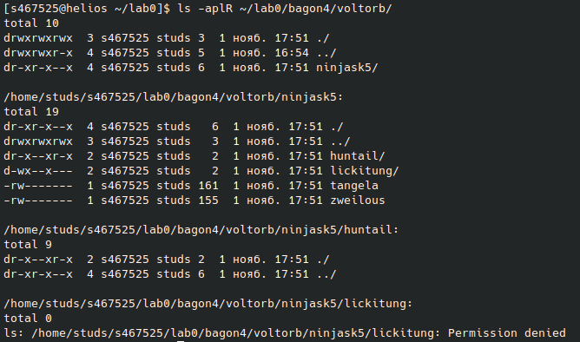

Часть 4
Требуется cоздать жесткую ссылку для файла togekiss5 с именем lab0/bagon4/timburrtogekiss

Решение

Проверка
Можем сравнить значения номеров индексного узла. Если они совпадают, значит ссылка верна.
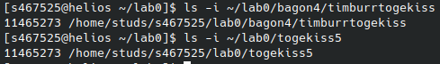

Либо

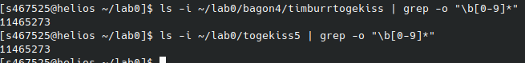
Часть 5
Требуется скопировать содержимое файла ducklett6 в новый файл lab0/slugma2/ferroseedducklett

Решение
По умолчанию у файла ~/lab0/ducklett6 нет прав на чтение. Даём их на время.

Проверка
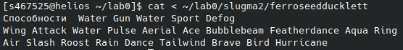

Часть 6
Требуется скопировать файл togekiss5 в директорию lab0/slugma2/magby

Решение
Для начала необходимы права пользователя на чтение файла ~/lab0/togekiss5 и (для проверки) директории ~/lab0/slugma2/magby/
После выполнения проверки

Проверка

Часть 7
Требуется создать символическую ссылку c именем Copy_41 на директорию ninjask5 в каталоге lab0

Решение

Проверка
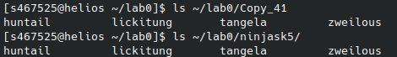

Дерево каталогов

Исходное дерево каталогов
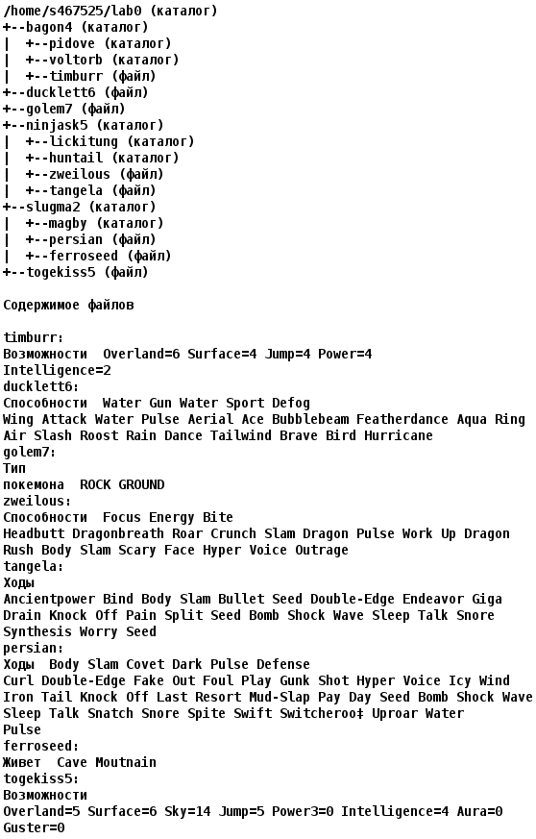

Задание 4

Часть 1
Требуется подсчитать количество символов содержимого файла togekiss5, результат записать в файл в директории /tmp, добавить вывод ошибок доступа в стандартный поток вывода

Команда и результат
* Права доступа

Часть 2
Требуется вывести два первых элемента рекурсивного списка имен и атрибутов файлов в директории lab0, начинающихся на символ 't', список отсортировать по убыванию даты модификации файла, добавить вывод ошибок доступа в стандартный поток вывода.

Команда и результат

Часть 3
Требуется вывести содержимое файлов с номерами строк в директории ninjask5, исключить строки, заканчивающиеся на 'g', регистр символов игнорировать, подавить вывод ошибок доступа

Команда и результат
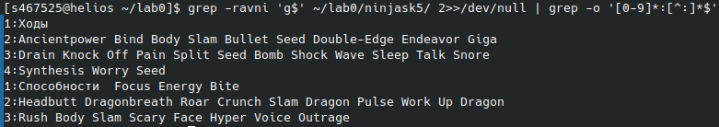

Часть 4
Требуется вывести список имен и атрибутов файлов в директории ninjask5, список отсортировать по убыванию даты изменения записи о файле, подавить вывод ошибок доступа

Команда и результат
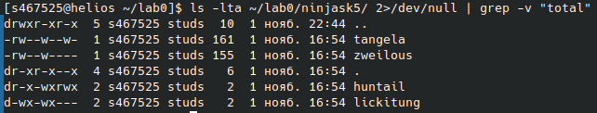

Часть 5
Требуется вывести содержимое файлов в директории bagon4, оставить только строки, содержащие "Kno", регистр символов игнорировать, подавить вывод ошибок доступа

Команда и результат

Часть 6
Требуется вывести три последних элемента рекурсивного списка имен и атрибутов файлов в директории lab0, начинающихся на символ 't', список отсортировать по убыванию даты модификации файла, добавить вывод ошибок доступа в стандартный поток вывода

Команда и результат

Задание 5
#!/bin/sh

# Удалить файл golem7
rm ~/lab0/golem7

# Удалить файл lab0/slugma2/persian
rm -f ~/lab0/slugma2/persian

# удалить символические ссылки lab0/slugma2/persiantogeki*
rm ~/lab0/slugma2/persiantogeki*

# удалить жесткие ссылки lab0/bagon4/timburrtogeki*
rm -f ~/lab0/bagon4/timburrtogeki*

# Удалить директорию ninjask5
chmod -R u+rwx ~/lab0/ninjask5/
rm -rf ~/lab0/ninjask5/

# Удалить директорию lab0/ninjask5/lickitung
# Она уже была удалена, но всё же:
chmod -R u+rwx ~/lab0/ninjask5/lickitung
rm -rf ~/lab0/ninjask5/lickitung/

Заключение
Благодаря данной лабораторной работе я освоил базовые команды Unix-подобных сред: модификация файлов, перемещение по директориям, создание жёстких и символических ссылок, сортировки, поиск по регулярному выражению, форматирование и управление потоками. Эти знания понадобятся мне для защиты других лабораторных работ и в дальнейшем в профессиональной деятельности.

